На правах рукописи

Блаженкова Наталья Михайловна

ВЛИЯНИЕ УПРАВЛЕНЧЕСКОГО УЧЕТА НА РЕЗУЛЬТАТИВНОСТЬ ХОЗЯЙСТВЕННОЙ
ОРГАНИЗАЦИИ

Специальность 08.00.05 – Экономика и управление народным
хозяйством (экономика, организация и
управление предприятиями, отраслями,
комплексами - промышленность)
08.00.12 – Бухгалтерский учет, статистика
(бухгалтерский учет и экономический анализ)

АВТОРЕФЕРАТ

диссертации на соискание ученой степени
доктора экономических наук

Ижевск – 2009

Диссертационная работа выполнена в Пермском филиале

Института экономики Уральского отделения Российской академии наук

Официальные оппоненты: доктор экономических наук, профессор
Алборов Ролик Архипович

доктор экономических наук, профессор
Зырянова Татьяна Владимировна

доктор экономических наук, профессор
Селиванова Галина Павловна

Ведущая организация – ГОУ ВПО «Сургутский государственный
университет»

Защита состоится: «14» апреля 2009г. в 11.00 часов на заседании диссертационного совета ДМ.212. 275. 04 при ГОУ ВПО «Удмуртский государственный университет» по адресу: 426034, г. Ижевск, ул. Университетская, 1, корп. 4, ауд. 444.

С диссертацией можно ознакомиться в научной библиотеке ГОУ ВПО «Удмуртский государственный университет», с авторефератом на официальном сайте ВАК РФ по адресу в сети Интернет: http://vak.ed.gov.ru/.

Автореферат разослан «12» марта 2009 г.

Ученый секретарь  диссертационного совета  кандидат экономических наук,  профессор |  | А.С. Баскин

1. ОБЩАЯ ХАРАКТЕРИСТИКА РАБОТЫ

Актуальность темы исследования. Развитие хозяйственной организации в условиях рынка определяется соответствующими стратегическими целями и задачами, достижение которых осуществляется посредством получения в процессе функционирования определенных промежуточных результатов. Очевидно, что для реализации стратегии хозяйственной организации, руководству, в первую очередь необходимо сосредоточиться на управлении результативностью, целенаправленно, регулярно, сопоставляя достигнутые оперативные результаты с поставленными стратегическими целями.
Ввиду высокой изменчивости рыночных условий, при управлении финансово-производственной деятельностью, первоочередной задачей менеджмента хозяйственной организации выступает умелое использование и сочетание методов и инструментов стратегического и оперативного управления, посредством принятия обоснованных управленческих решений на основе информации управленческого учета. Информация, получаемая в системе управленческого учета, представляет все особенности работы хозяйственной организации, она полностью раскрывает экономические, технические и технологические возможности производства, сложившиеся внутрипроизводственные отношения, используемые ресурсы, финансовые возможности. Недооценка роли управленческого учета приводит к нерациональному использованию интеллектуальных, информационных, организационных и финансовых ресурсов хозяйственной организации, неоправданно увеличивает затраты, что приводит к росту себестоимости продукции, снижает ее конкурентоспособность, тем самым уменьшается прибыль и снижается результативность всей хозяйственной организации. В связи с этим, наиболее перспективным направлением менеджмента производственно-финансовой деятельности хозяйственных организаций является развитие управления, нацеленного на достижение конкретного результата, на основе информации управленческого учета.
Увеличение результативности хозяйственной организации является важнейшей проблемой, решение которой позволит повысить эффективность производственно-финансовой деятельности, обеспечить устойчивое развитие, как самих хозяйственных организаций, так и экономики России в целом.
Поэтому исследование и анализ проблем повышения результативности хозяйственной организации, посредством принятия на основе информации управленческого учета, решений ориентированных на успешный результат функционирования организации, является одной из приоритетных задач в работе управления. Недостаточная теоретическая и практическая разработанность данной проблемы, ее актуальность и возрастающая практическая значимость предопределили выбор темы и основных направлений диссертационного исследования.
Область исследования соответствует требованиям паспорта специальностей ВАК по научным направлениям:
08.00.05 – Экономика и управление народным хозяйством (экономика, организация и управление предприятиями, отраслями, комплексами - промышленность):
- 15.13. Инструменты и методы менеджмента промышленных предприятий, отраслей, комплексов;
- 15.15. Теоретические и методологические основы эффективности развития предприятия, отраслей и комплексов народного хозяйства;
08.00.12 – Бухгалтерский учет, статистика (бухгалтерский учет и экономический анализ):
- 1.3. Методология учета, контроля и анализа финансовых результатов;
- 1.4. Методологические основы и целевые установки бухгалтерского учета и экономического анализа.
Степень разработанности проблемы. Изучению проблем теории и практики организации управленческого учета в различных отраслях экономики посвящены работы зарубежных специалистов Дж.Арнольда, К.Друри, М.Карренбауэра, Р.Мюллендорфа, Б.Нидлза, Р.Оуэна, Ж.Ришара, Дж.Ростера, Ф.Тейлора, К.В.Хюлле, Ч.Хорнгрена, Т.Хоупа, Р.Энтони и др.
Ведут активную работу и занимаются исследованиями в этой области такие отечественные ученые как: П.С.Безруких, М.В.Вахрушина, В.Б.Ивашкевич, Т.П.Карпова, О.Е.Николаева, С.А.Николаева, В.Ф.Палий, В.И.Петрова, В.И.Ткач, А.Д.Шеремет, Т.В.Шишкова и др.
Общие аспекты методологии и организации управленческого учета нашли отражение в трудах М.М.Каверина, В.Э.Керимова, И.Г.Кондратова, А.Ф.Крюкова, Ю.А.Мишина, В.Д.Новодворского, О.П.Осипенковой.
Подходы, принципы и методы использования информации управленческого учета представлены в работах специалистов в области управленческого анализа М.И.Баканова, В.В.Ковалева, Ф.Б.Риполь-Сарагоси, Р.Ю.Симионова, М.Л.Слуцкина, В.А.Чернова, Н.Г.Чумаченко и др.
В процессе проведения исследования особый интерес представили труды, посвященные анализу взаимосвязи финансового анализа и управленческого учета таких российских ученых как: Е.В.Акчурина, А.В.Казина, И.Г.Кондратова, Л.В.Поповой, А.М.Прониной, Л.П.Солодко и др.
Уральская научная школа в исследовании проблем взаимосвязи финансового и управленческого учета, представлена работами Р.А.Алборова, С.А.Бороненковой, Т.В.Зыряновой, В.И.Некрасова, Н.Б.Полыгалиной, А.Н.Пыткина, Г.П.Селивановой, А.И.Татаркина и др.
Анализ работ названных авторов показал, что до настоящего времени продолжают быть остро дискуссионными вопросы о месте управленческого учета в структуре бухгалтерского учета, его соотношении с другими видами экономической информации, о необходимости и целесообразности внедрения и развития систем управленческого учета в практику деятельности российских хозяйственных организаций. Вместе с тем научно обоснованных рекомендаций, направленных на повышение уровня системы управленческого учета на текущем этапе развития экономики явно недостаточно.
Актуальность проблемы повышения результативности хозяйственной организации, ее особая значимость в период развития рыночной экономики в России, обуславливают возрастающее внимание к ней, как в научном, так и в практическом аспекте. Хорошо известны труды в области управления организацией таких зарубежных авторов, как Р.Акофф, М.Альберт, И.Ансофф, Ч.Бериард, Д.Вумек, Р.Гант, Г.Гантт, Д.Джонс, Ф.Котлер, М.Мескон, Г.Минцберг, Д.Моррис, М.Портер, Д.Пью, С.Томпсон, А.Файоль, Ф.Хедоури,Д. Хэй, М.Хэрри, Д.Шелдрек, Г.Шмален, Р.Шредер, Х.Эмерсон, С.Янг и др.
Особую группу исследователей, работы которых в значительной степени содействовали разработке теории и практики управления результативностью хозяйственной организации, составляют такие ученые как О.Боткин, А.Брасс, О.Виханский, О.Волков, А.Гастев, Д.Гвишиани, И.Герчикова, В.Глушков, В.Гончарук, А.Грязнова, Р.Коренченко, Э.Коротков, А.Кузнецов, Б.Литвак, В.Маркова, А.Молодчик, А. Панов, А. Поршнев, О. Романова, И.Сыроежин, Л.Тарасевич, Ф.Удалов и др.
Несомненный интерес и источник плодотворных идей представили для соискателя работы, посвященные результативности хозяйственной организации и перфоманс-менеджменту, таких ученых как М.Байгереев, В.Белошапка, Б.Жалило, Г.Кокинз, С.Нечаева, П.Романов, К.Г.Скрипкин, Н.В.Терещенко, Р.Фостер, В.Чепляев, Е.Чуева, Н.С.Яшин.
Несмотря на то, что решению проблемы повышения результативности хозяйственной организации уделено определенное внимание в экономической литературе, глубина исследований по данной тематике не удовлетворяет потребностям управления отечественными хозяйственными организациями в конкурентной среде.
Остаются слабо проработанными вопросы влияния системы управленческого учета на конечные результаты финансово-производственной деятельности хозяйственной организации, не трактуются подробно элементы теоретико-методологической базы результативности финансово-производственной деятельности хозяйственной организации, недостаточно определена методология анализа влияния уровня развития управленческого учета на результативность организации.
Окончательно не сформировался подход к организации внедрения управленческих нововведений, который мог бы послужить фундаментальной составляющей организационных преобразований всей финансово-производственной системы хозяйственной организации, направленных на повышение ее результативности и системы управления в целом. Решение обозначенных проблем представляет несомненный интерес и практическую значимость.
Цель диссертационной работы состоит в разработке теоретических и методологических основ анализа влияния управленческого учета на результативность хозяйственной организации с использованием современных научных достижений менеджмента, управленческого учета и экономического анализа, обеспечивающих эффективное функционирование хозяйственной организации в условиях неопределенности и рисков конкурентной среды.
Поставленная цель потребовала решения следующих задач, а именно:
– уточнить и дополнить факторы и особенности финансово-производственной деятельности хозяйственной организации, влияющие на ее результативность в условиях неопределенности и рисков конкурентной среды;
- исследовать и обобщить теоретико-методологические основы организации и функционирования управленческого учета хозяйственной организации;
- выявить взаимосвязь уровня развития управленческого учета и менеджмента в части принятия управленческих решений по повышению результативности хозяйственной организации;
- определить особенности организации и развития управленческого учета как информационной базы принятия управленческих решений по повышению результативности хозяйственной организации;
- разработать модельно-методический инструментарий комплексного анализа и оценки влияния управленческого учета на результативность хозяйственной организации;
- сформулировать и обосновать основные направления и рекомендации по совершенствованию системы управленческого учета в части повышения результативности хозяйственной организации с учетом специфики ее функционирования в конкурентной среде.
Объектом исследования являются хозяйственные организации промышленности, расположенные на территории Республики Башкортостан и Пермского края.
Предметом исследования явились организационно-экономические отношения, возникающие в процессе функционирования управленческого учета и его влияния на результативность хозяйственной организации в конкурентной среде.
Теоретической и методологической основой исследования послужили научные и методические труды отечественных и зарубежных ученых по проблемам менеджмента, анализа и управленческого учета в хозяйственных организациях разных отраслей экономики. Российская и зарубежная нормативно-правовая и законодательная база по вопросам управления и функционирования хозяйственных организаций. Методические материалы научно-практических конференций и семинаров по теме диссертационной работы.
Основные методы исследования. В работе использованы общенаучные приемы анализа и синтеза, методы стратегического и оперативного управления, бухгалтерского и управленческого учета, экономического и сравнительного анализа, экономико-статистические методы исследования, приемы и методы информационного обеспечения управленческих решений. Для решения отдельных задач использовались методы факторного анализа и экономико-математического моделирования.
Информационной базой диссертационной работы послужили данные официальной государственной статистики; аналитические и статистические материалы, характеризующие различные аспекты функционирования хозяйственных организаций Пермского края и Республики Башкортостан; информация, опубликованная в отечественной и зарубежной научной литературе и периодической печати, размещенная на сайтах сети Интернет. В диссертации нашли отражение результаты выполненных автором научно-исследовательских работ и анализа материалов управленческого, бухгалтерского учета и результативности деятельности хозяйственных организаций.
Научная новизна диссертационной работы заключается в разработке теоретико-методологических основ анализа влияния управленческого учета на результативность хозяйственной организации, расширяющих представление экономической науки о содержании и специфике данного процесса в условиях неопределенности и рисков конкурентной среды.
Научные результаты, полученные автором и их новизна:
- выявлены и раскрыты основные факторы финансово-производственной деятельности и рыночных взаимоотношений хозяйственной организации, оказывающие прямое и косвенное воздействие на ее результативность в условиях неопределенности и рисков конкурентной среды;
- определены и систематизированы организационно-методические основы управленческого учета хозяйственной организации, которые могут служить базой для создания новых и эффективных систем управления организацией;
- установлена взаимосвязь уровня развития управленческого учета и менеджмента в части принятия управленческих решений по повышению результативности хозяйственной организации;
- определены особенности организации и развития управленческого учета как информационной базы принятия управленческих решений по повышению результативности хозяйственной организации;
- разработана методика комплексной оценки результативности хозяйственной организации;
- предложены и обоснованы основные направления и рекомендации по повышению результативности финансово-производственной деятельности хозяйственной организации с позиции совершенствования элементов системы управленческого учета с применением современных компьютерных и информационных технологий.
Практическая значимость исследования определяется возможностью использования полученных научных и практических результатов для решения задач повышения результативности финансово-производственной деятельности хозяйственных организаций посредством совершенствования и развития инструментария и методологии менеджмента, управленческого учета и экономического анализа.
Предложения и рекомендации автора позволяют также организовать новые эффективные системы управления хозяйственными организациями, повысить уровень защиты и обоснованности информационного обеспечения для принятия управленческих решений по реализации и корректировке стратегии развития хозяйственной организации на основе текущих показателей ее результативности в условиях рыночной экономики.
Теоретические, методические и практические результаты диссертационного исследования могут представлять интерес для преподавателей вузов и использоваться в учебном процессе при проведении лекций и семинарских занятий по курсам: «Стратегический менеджмент», «Экономика предприятия», «Теория экономического анализа», «Управленческий учет», «Бухгалтерский учет».
Апробация работы. Основные положения, выводы и рекомендации, сформулированные в диссертационной работе, докладывались в порядке обсуждения на VI Международном Российско-Китайском симпозиуме «Государство и рынок» (г.Екатеринбург, 2005г.), на республиканской научно-теоретической конференции (г.Уфа, 2005г.), на XXXVI Международной научно-практической конференции «Татурские чтения» Московский Государственный Университет (г.Москва, 2008г.) и на теоретических семинарах в Пермском научном центре Уральского отделения Российской академии наук и в Институте экономики Уральского отделения Российской академии наук (г. Екатеринбург, 2005-2007гг.). Теоретические и методические результаты исследования отражены в научных разработках Пермского филиала Института экономики Уральского отделения Российской академии наук.
Методические разработки и прикладные результаты исследования апробированы и внедрены в практику управления ряда хозяйственных организаций Пермского края и Республики Башкортостан.
Публикации. Результаты научных исследований нашли отражение в 40 научных публикациях, общим объемом 133,6 п.л. (личный вклад автора 82,5 п.л.).
Объем и структура работы. Диссертация состоит из введения, пяти глав, заключения, списка использованных литературных источников и приложений. Содержит 304 страницы основного текста, включает 33 рисунка, 34 таблицы, 7 приложений и библиографический список из 225 наименований.
Во введении обоснована актуальность темы диссертационной работы, степень изученности проблемы, определены цель, задачи, объект и предмет исследования, сформулирована научная новизна и практическая значимость полученных результатов.
В первой главе диссертации «Методические и методологические вопросы организации управленческого учета хозяйственной организации» раскрыта сущность, определены роль и место управленческого учета в деятельности хозяйственной организации. Систематизирована и сформулирована организационно-методическая основа управленческого учета хозяйственной организации, которая может служить базой для создания новых и эффективных систем управления. Проведен обзор и определено место управленческого учета в информационной системе хозяйственной организации.
Во второй главе «Основы результативности финансово-производственной деятельности хозяйственной организации» раскрыта сущность и составляющие элементы результативности хозяйственной организации. Выявлены существенные факторы и особенности финансово-производственной деятельности организации, оказывающие прямое и косвенное воздействие на ее результативность в конкурентной среде.
В третьей главе «Практика анализа влияния управленческого учета на результативность хозяйственной организации» выявлена и раскрыта сущность взаимосвязи уровня развития управленческого учета и менеджмента хозяйственной организации в части принятия управленческих решений по повышению результативности. Проведен анализ использования управленческого учета в практике финансово-производственной деятельности российских хозяйственных организаций в целях повышения их результативности. Рассмотрены особенности организации и развития управленческого учета как информационной базы принятия управленческих решений по повышению результативности хозяйственной организации.
В четвертой главе «Методология анализа влияния управленческого учета на результативность хозяйственной организации» исследованы существующие подходы к оценке результативности хозяйственной организации, на основе которых разработана методика комплексной оценки результативности хозяйственной организации на базе информации управленческого учета хозяйственной организации.
В пятой главе «Совершенствование анализа влияния управленческого учета на результативность хозяйственной организации» предложены и обоснованы основные направления и рекомендации по повышению результативности финансово-производственной деятельности хозяйственной организации на основе совершенствования элементов системы управленческого учета с применением современных компьютерных и информационных технологий.
В заключении обобщены основные выводы и рекомендации по результатам исследования.

2. ОСНОВНЫЕ ПОЛОЖЕНИЯ, ВЫНОСИМЫЕ НА ЗАЩИТУ

Выявлены и раскрыты основные факторы финансово-производственной деятельности и рыночных взаимоотношений хозяйственной организации, оказывающие прямое и косвенное воздействие на ее результативность в условиях неопределенности и рисков конкурентной среды

Результативность и эффективность – основные принципы экономической деятельности хозяйственной организации в условиях развития рыночных отношений. В стандарте ИСО 9000:2000 эти термины определяются как: результативность (performance) – степень реализации запланированной деятельности и достижения запланированных результатов; эффективность (effectiveness) – соотношение между достигнутыми результатами и затраченными ресурсами.
Результативность характеризует достижение поставленных целей, а эффективность – средства, методы, способы, используемые для достижения этих целей (рис.1).
РЕЗУЛЬТАТИВНОСТЬ ОРГАНИЗАЦИИ

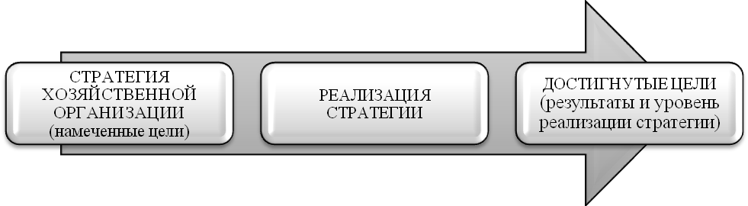
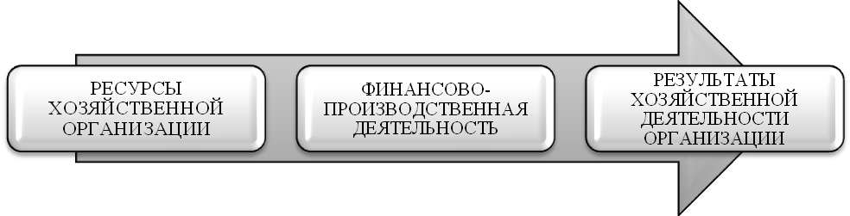
ЭФФЕКТИВНОСТЬ ОРГАНИЗАЦИИ

Рисунок 1 – Взаимосвязь результативности и эффективности
финансово-производственной деятельности хозяйственной организации
Хозяйственная организация, функционирующая в условиях неопределенности и рисков конкурентной среды, вынуждена постоянно ее отслеживать и соответственно планировать и осуществлять свое развитие. Процесс управления результативностью, в целях реализации стратегии хозяйственной организации необходимо осуществлять в направлении выявления, оценки и учета влияния факторов внешней и внутренней среды функционирования организации.
Под факторами внутренней среды, автором понимается совокупность элементов организации и существенных обстоятельств, которые как правило являются результатом управленческих решений и в значительной степени поддаются управляющему воздействию со стороны самой организации: цели и стратегия организации, ее кадровый потенциал, финансовые ресурсы, организационная культура и др.
Основные внутренние факторы в самой организации, которые оказывают влияние как на результативность ее функционирования, так и на управление этим показателем представлены на рис.2.

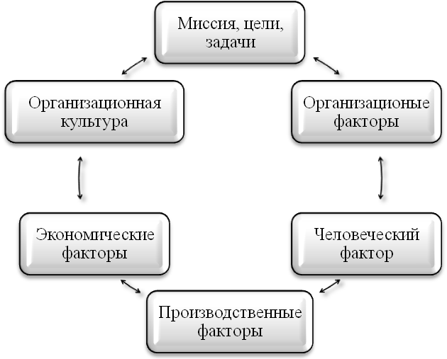
ВНУТРЕННЯЯ
СРЕДА
ХОЗЯЙСТВЕННОЙ
ОРГАНИЗАЦИИ
Рисунок 2 – Взаимосвязанность факторов внутренней среды хозяйственной организации
Внутренняя среда хозяйственной организации включает в себя совокупность элементов, имеющих двойственную природу – с одной стороны эти элементы составляют сущность и структуру организации, а с другой – являются факторами, оказывающими непосредственное влияние и определяющими весь процесс функционирования и осуществления финансово-производственной деятельности хозяйственной организации. Каждый из составляющих элементов включает набор ключевых, процессов и элементов организации, состояние которых в совокупности определяет тот потенциал и те возможности, которыми располагает организация.
Для того чтобы успешно выживать в долгосрочной перспективе, организация должна уметь прогнозировать какие угрозы и какие возможности таит в себе внешняя среда. Воздействие внешней среды на хозяйственную организацию можно характеризовать как совокупность переменных, которые находятся за границами организации и не являются сферой непосредственного воздействия со стороны ее менеджмента.
Факторы внешней среды могут по специфике влияния на финансово-производственную деятельность хозяйственной организации можно подразделить на факторы прямого и косвенного воздействия.
Внешнюю среду организации прямого воздействия составляют факторы, которые непосредственно влияют на операции организации и испытывают на себе их прямое влияние (рис.3).
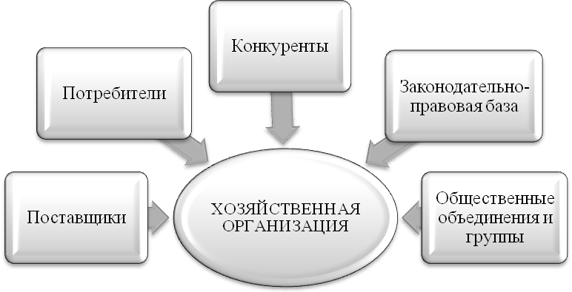
прямое воздействие
Рисунок 3 – Факторы внешней среды прямого воздействия
Внешнюю среду организации косвенного воздействия составляют факторы, которые могут не оказывать прямого немедленного воздействия на хозяйственные операции организации, но, тем не менее, сказываются на них (рис.4).

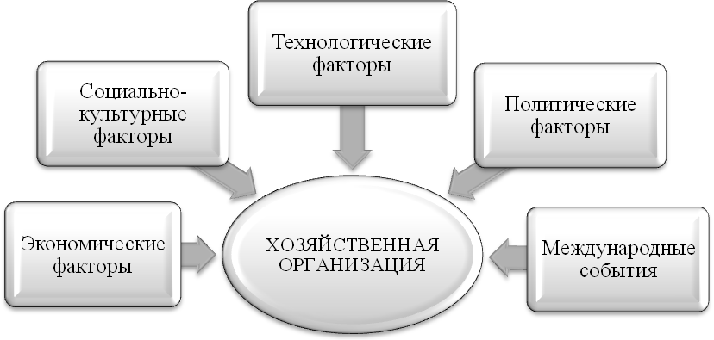
косвенное воздействие

Рисунок 4 – Факторы внешней среды косвенного воздействия

Очевидно, что внешние факторы в совокупности с факторами внутренней среды оказывают решающее воздействие на функционирование организации. Все переменные тесно переплетаются и влияют друг на друга. Менеджмент хозяйственной организации должен уметь анализировать все эти факторы в совокупности и принимать верное управленческое решение.
Исходя из этого, автором разработана комплексная модель, отражающая влияние факторов внешней и внутренней среды на результативность хозяйственной организации (рис.5).
В соответствии с основными направлениями и сферами деятельности хозяйственной организации и факторами, оказывающими влияние на ее деятельность, складываются и рыночные взаимоотношения хозяйственной организации (рис.6)

Конкуренты
Потребители
Общественные объединения и группы

Законодательно-правовая
база
Поставщики
Ресурсы и факторы производства
Экономические факторы
Политические факторы
Социально-культурные факторы
Технологические факторы
Международные факторы
Результаты
деятельности
ВНЕШНЯЯ СРЕДА ПРЯМОГО
ВОЗДЕЙСТВИЯ
ВНЕШНЯЯ СРЕДА КОСВЕННОГО
ВОЗДЕЙСТВИЯ

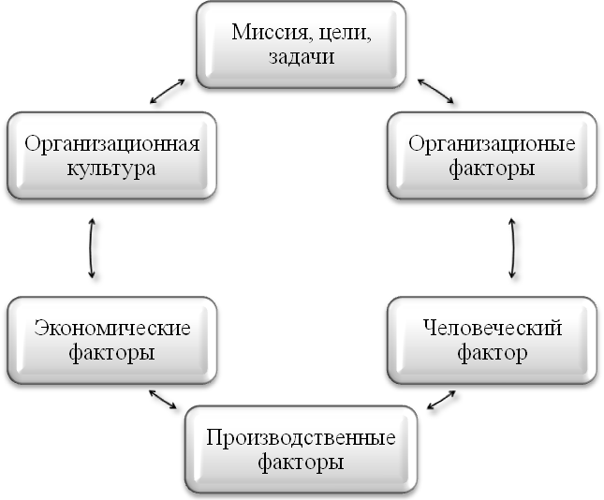
ВНУТРЕННЯЯ
СРЕДА
ХОЗЯЙСТВЕННОЙ
ОРГАНИЗАЦИИ

Рисунок 5 – Комплексная модель влияния факторов внешней и внутренней среды на результативность хозяйственной организации

Хозяйственные организации для достижения стратегии своего развития и получения запланированных результатов должны выстраивать четко определенные взаимоотношения с широким кругом партнеров, в том числе с поставщиками сырья и комплектующих изделий, потребителями производимой продукции и др.
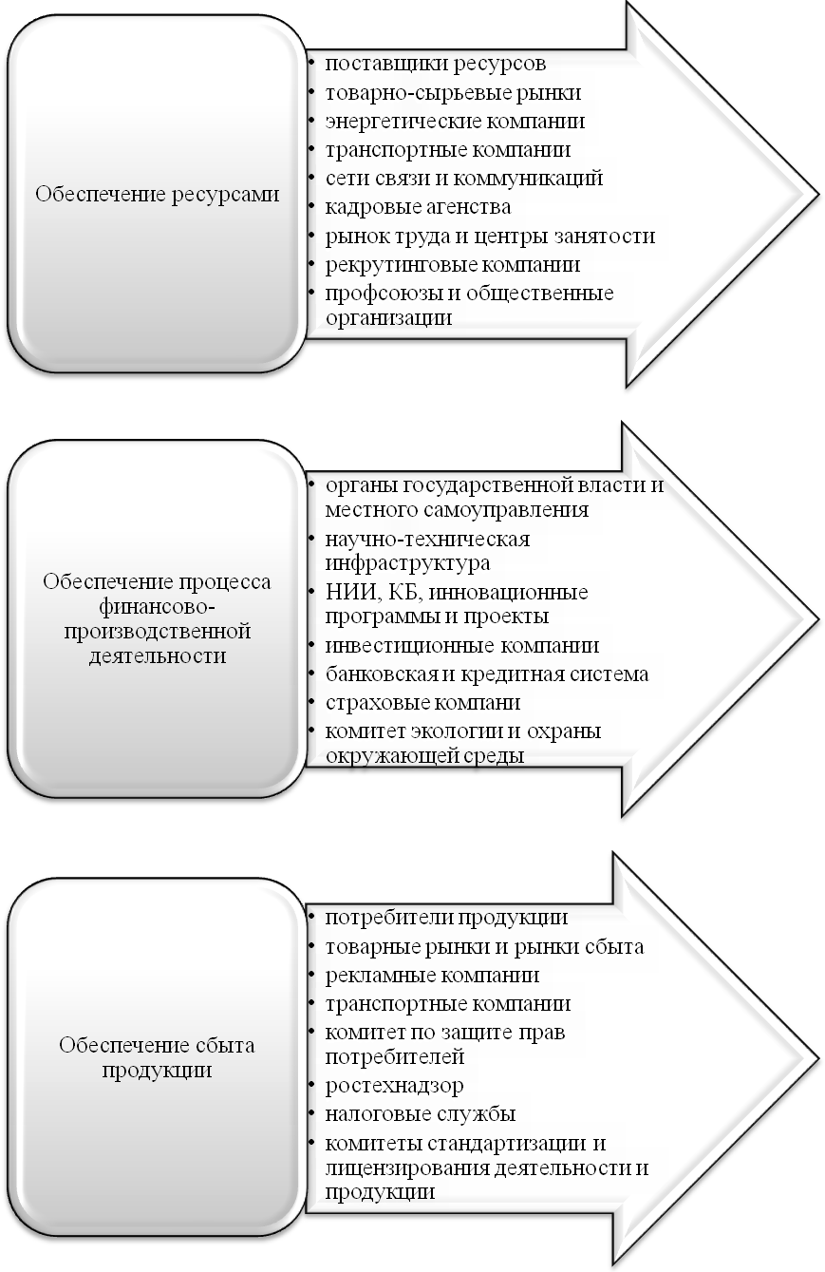

Р
Е
З
У
Л
Ь
Т
А
Т
Ы

Д
Е
Я
Т
Е
Л
Ь
Н
О
С
Т
И

О
Р
Г
А
Н
И
З
А
Ц
И
И
Рисунок 6 – Основные рыночные взаимоотношения в соответствии с направлениями деятельности хозяйственной организации в конкурентной среде

Определены и систематизированы организационно-методические основы управленческого учета хозяйственной организации, которые могут служить базой для создания новых и эффективных систем управления организацией

Официального определения управленческого учета в законодательных актах, входящих в систему нормативного регулирования Российской Федерации, нет. Это оправдано, поскольку организация управленческого учета - внутреннее дело каждой организации, государство не может обязать организации вести управленческий учет или предписать единые правила его ведения.
Анализируя определения управленческого учета, можно проследить два основных подхода:
- управленческий учет рассматривается как система, включающая функции традиционного бухгалтерского учета (наблюдение, измерение, систематизацию и отражение на счетах), экономического анализа и планирования;
- управленческий учет рассматривается как составная часть традиционного бухгалтерского учета.
Таким образом, исследовав множество дефиниций, автор предлагает понимать, управленческий учет как внутреннюю информационную систему, предоставляющую информацию для принятия решений на всех уровнях менеджмента. К задачам этой системы, прежде всего, относятся: калькуляция себестоимости работ и услуг (производственный учет); планирование (бюджетирование); аналитические расчеты; и, как результат, - предоставление управленческой отчетности. Именно на основании управленческой отчетности менеджеры принимают решения и производят контроль деятельности организации. Информация для управленческого учета формируется на одной и той же базе, что и информация для финансового и налогового учета, - данных о хозяйственной деятельности организации. Отличие заключается лишь в группировках, в которых предоставляется информация, и в принятии к учету.
Итак, управленческий учет – это интегрированная внутрихозяйственная информационная система текущего наблюдения и контроля как за отдельными хозяйственными операциями в ходе их непосредственного осуществления, так и за всей финансово-производственной деятельности организации, с целью информационно-аналитического обеспечения принятия управленческих решений менеджерами всех уровней по достижению оперативных и стратегических целей хозяйственной организации.
Характеризуя сущность управленческого учета, необходимо отметить его отличительную особенность: управленческий учет аккумулирует информацию о финансово-производственной деятельности и связывает воедино процесс управления с учетным процессом хозяйственной организации. И здесь особую значимость приобретает организация эффективной системы управленческого учета, базирующейся на четкой организационно-методической основе. Основные элементы и их взаимосвязи, характеризующие организационно-методические основы управленческого учета хозяйственной организации, представлены автором следующим образом, рис. 7.
В современных условиях управленческий учет через свои функции выступает в качестве основного информационного фундамента управления внутренней деятельностью организации, ее стратегией и тактикой. Основное его назначение – это производство информации для принятия оперативных и прогнозных управленческих решений. Исходя из этого, цель управленческого учета – информационное обеспечение управленческих решений по достижению, контролю и регулировке стратегических, тактических и оперативных целей и задач деятельности хозяйственной организации.
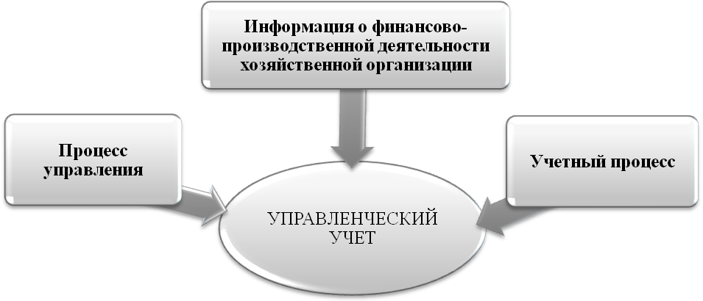
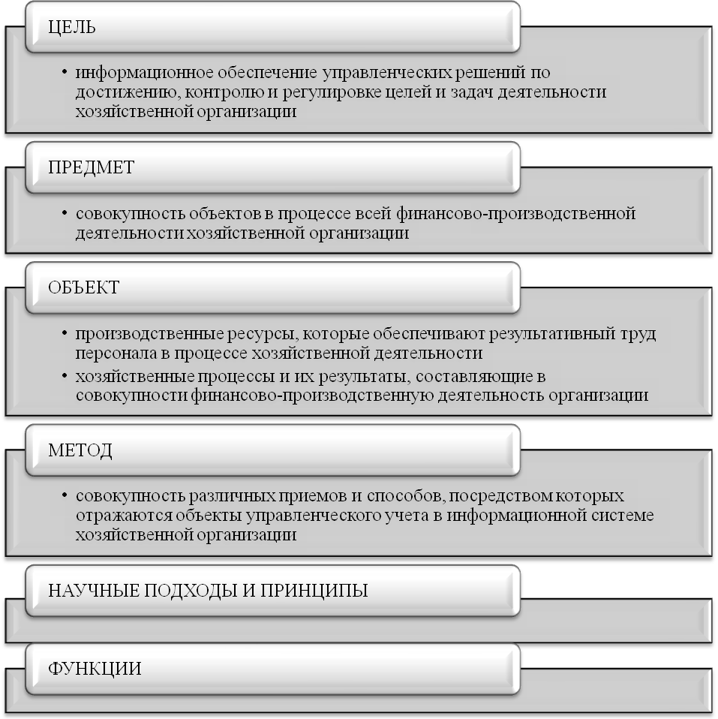
Рисунок 7 – Организационно-методические основы управленческого учета
Тактика управленческого учета включает организацию, учет, контроль, мотивацию, анализ и регулирование ранее принятых решений, а также ответственность за их исполнение.
Стратегия управленческого учета представляет систему анализа, прогнозирования, планирования и координации управленческих решений, определяющих развитие организации на длительный период.
Предметом управленческого учета является производственная, коммерческо-сбытовая и инвестиционная (в части капитальных затрат) деятельность хозяйственной организации в целом и ее отдельных структурных подразделений в процессе всего цикла управления.
Содержание предмета управленческого учета раскрывается его многочисленными объектами, которые можно объединить в две группы
- производственные ресурсы, которые обеспечивают результативный труд персонала в процессе хозяйственной деятельности;
- хозяйственные процессы и их результаты, составляющие в совокупности финансово-производственную деятельность организации.
Объекты управленческого учета отражаются в информационной системе организации через совокупность приемов и способов, составляющих основу метода управленческого учета.
В управленческом учете используются все элементы метода финансового учета, такие как: документация и инвентаризация, группировка и обобщение, использование контрольных счетов и двойной записи, планирование и бюджетирование, оценка и калькуляция, нормирование и лимитирование, балансовое обобщение, формирование отчетности и контроль. Кроме того, в управленческом учете широко применяются приемы экономического анализа, экономико-математические и статистические методы и т.д.
Управление хозяйственной организацией является сложным и комплексным процессом. Система учета, отвечающая требованиям управления, также сложна и включает множество составляющих. К тому же состав элементов управленческого учета может меняться в зависимости от целей управления. Между тем, любая система управленческого учета, должна базироваться на научно-обоснованной основе, которую составляют научные подходы и принципы.
Научные подходы, применяемые при организации управленческого учета, могут быть общими и частными. Общими научными подходами являются системный, комплексный и компьютерный. К частным подходам организации и функционирования управленческого учета хозяйственной организации можно отнести: интеграционный, ситуационный, динамичный, специальный. В современных условиях особое внимание уделяется развитию подхода человеческих отношений и процессуальному подходу.
Научные подходы взаимосвязаны с научными принципами, которые, по мнению автора, при организации системы управленческого учета можно объединить в две группы: принципы организации управленческого учета; принципы функционирования и совершенствования управленческого учета.
Поскольку в российских организациях система управленческого учета, ориентирована на отражение и накопление информации, ее организация должна основываться в первую очередь на базовых бухгалтерских принципах, среди которых наиболее важными являются: двойная запись и отражение фактов хозяйственной деятельности в том периоде, когда они произошли; принцип существенности и достоверности представляемой информации; соблюдение баланса между выгодами и затратами; приоритет содержания над формой; принцип соответствия.
Система управленческого учета состоит из множества процедур, которые в процессе хозяйственной деятельности организации могут меняться в зависимости от целей управления. Тем не менее, они должны отвечать определенным специфическим принципам, в соответствии с которыми осуществляется функционирование и совершенствование системы управленческого учета, основные из которых: непрерывность учета; использование единых для планирования и учета единиц измерения; преемственность и многократное использование первичной и промежуточной информации для целей управления; формирование показателей внутренней отчетности как основы коммуникационных связей между уровнями управления; применение бюджетного (сметного) метода управления; полнота и аналитичность; периодичность; целенаправленность; оперативность; достаточность; адресность; гибкость; защищенность от несанкционированного доступа и конфиденциальность.
Совокупность перечисленных принципов должна обеспечить действенность системы управленческого учета, но никоим образом не должна унифицировать учетный процесс.
Следующим элементом организационно-методических основ управленческого учета являются функции управленческого учета:
- обеспечение информацией менеджмента всех уровней управления, необходимой для текущего планирования, контроля и принятия оперативных управленческих решений;
- формирование информации, которая служит средством внутренней коммуникационной связи между уровнями управления и различными структурными подразделениями одного уровня;
- оперативный контроль и оценка результатов деятельности внутренних подразделений и организации в достижении цели;
- перспективное планирование и координация развития организации в будущем на основе анализа и оценки фактических результатов деятельности.
Рассмотренные выше блоки организационно-методических основ являются комплексными со своими целями и задачами, с соответствующим информационным базисом, увязанным в пространстве и времени и служат базой для организации новых и эффективных систем управления организаций.

Установлена взаимосвязь уровня развития управленческого учета и менеджмента в части принятия управленческих решений по повышению результативности хозяйственной организации

Результативность деятельности представляет собой сложную экономическую категорию, отражающую реагирование внешней среды на совершаемое организацией действие. При этом под «действием» предполагают поставку организацией во внешнюю среду производимого ею товара, продукта или услуги. Выявление результативности есть выявление управляющим звеном конкретной формы реагирования внешней среды на действия организации по поставке в такую внешнюю среду результата своей профильной (или непрофильной) деятельности.
Таким образом, эффективность хозяйственной организации можно рассматривать как экономическую категорию, выражающую результативность ее деятельности. Из этого утверждения очевидно, что результативность и эффективность напрямую взаимосвязаны.
Исходя из определения результативности как степени реализации запланированной деятельности и достижения запланированных результатов. Управление результативностью – это управление претворением стратегии организации в жизнь, превращением планов в конкретные результаты.
Чтобы правильно реагировать на динамичные внешние условия развития экономических процессов, на смену режима функционирования организации, на изменение номенклатуры и объема производства продукции, необходима четкая система построения бухгалтерского и управленческого учета и формирования учетной информации. Уровень ее развития в значительной степени определяет успешное функционирование организации в долгосрочной перспективе.
В ходе проведения исследования осуществлен анализ уровня развития управленческого учета организации ООО «Уфагаз» филиала ОАО «Газ-Сервис» в соответствии с авторской методикой, представленной на рис.8.
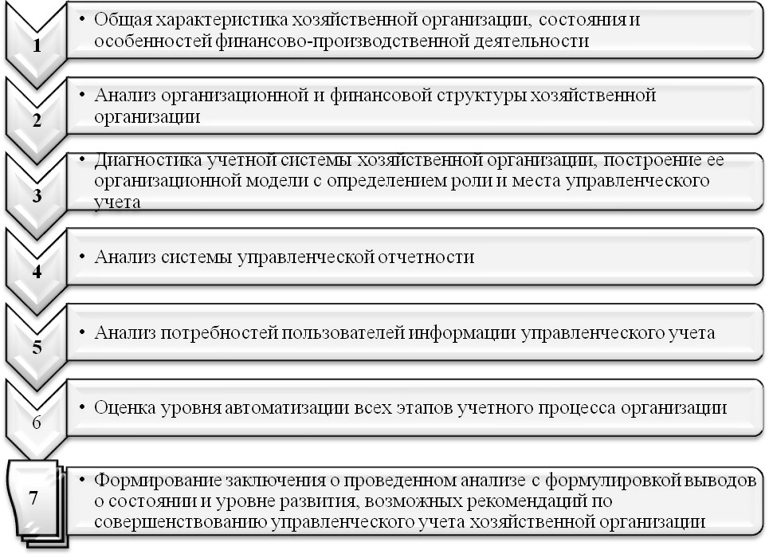
Рисунок 8 – Методика проведения анализа уровня развития управленческого учета в хозяйственной организации

Основные критерии и показатели в соответствии с которыми проводилась оценка уровня развития управленческого учета, представлены в таблице 1.
Таблица 1
Критерии и показатели эффективности учетной системы
хозяйственной организации
- Уровень достижения показателей безошибочности регистрации и обработки финансово-хозяйственных операций организации
- Наличие | - отражены действительно существующие операции;
- Полнота | - отражены все реальные операции;
- Арифметическая точность | - все операции правильно подсчитаны;
- Разноска по счетам | - все операции правильно разнесены по соответствующим бухгалтерским счетам;
- Формальная разрешенность | - на каждую операцию получено общее или специальное формальное разрешение;
- Временная определенность | - все операции отнесены к надлежащему отчетному периоду;
- Представление и раскрытие данных в отчетности | - все данные правильно суммированы и обобщены, соблюдены установленные требования относительно порядка и объема раскрытия информации в отчетности.  Окончание таблицы 1
- Уровень развития организационной структуры системы управленческого учета организации
- Организационная структура учетных подразделений | Вопросы оргструктуры аппарата учета решаются в каждой организации с учетом внешних и внутренних факторов. Общее же требование: оргструктура должна соответствовать размерам организации, масштабу и специфике ее бизнеса.
- Обязанности и полно-мочия работников, осуществляющих ведение учета и подготовку отчетности | Во избежание искажений учетной информации за сотрудни-ком, осуществляющим учет операций с определенными активами, не должны быть одновременно закреплены функции санкционирования операций с этими активами, обеспечения их сохранности и осуществление их инвентаризации.
- Формально установленные процедуры санкционирования хозяйственных операций | Должно быть обеспечено формальное разрешение и одобрение всех хозяйственных операций ответственными официальными лицами в пределах их полномочий. Формальное разрешение - это решение либо относительно общего типа хозяйственных операций либо относительно какой-либо конкретной операции.  Формальное одобрение - это использования общего разрешения, выданного администрацией. Без наличия формально установленных процедур санкционирования возрастает вероятность как злоупотреблений, так и ошибок.
  - Организация подготовки, оборота и хранения документов, отражающих хозяйственные операции
  - Порядок отражения хозяйственных операций на счетах бухгалтерского учета, подготовки периодической бухгалтерской отчетности
- Качество информационного обеспечения
- Необходимость | - характеризуется содержательностью информации и степенью ее использования в непосредственных целях управления;
- Достаточность | - характеризуется полнотой охвата, количественного и качественного описания явления, факта, а также существенностью информации, зависящей от возможности ее практического применения в процессе обработки и представления для управления;
- Истинность | - достоверность (доказательность и обоснованность) и надежность (определяется источником получения, качеством технических средств измерения и контроля, технологии получения, обработки и хранения управленческой информации) данных учета;
- Своевременность получения информации | - управленческая информация (в т.ч. об отклонениях) должна быть представлена лицам, уполномоченным принимать решения, в максимально короткие сроки. Если сообщение запаздывает, то теряется сам смысл информации, кроме того, нежелательные последствия различного рода отклонений усугубляются.
Анализ состояния и уровня развития управленческого учета ООО «Уфагаз» ОАО «Газ-Сервис» выявил, что информационная деятельность организации нацелена на одностороннее и узкое обслуживание высшего руководства ООО «Уфагаз» ОАО «Газ-Сервис» и редко используется для информационного обеспечения необходимого круга менеджеров в целях подготовки оптимальных и оперативных управленческих решений.
Тем не менее, хотя отдельная служба управленческого учета и не создана, работы по организации оперативного управленческого учета активно ведутся – проводится обучение персонала, планируется введение новых должностей, ведется апробация и осваиваются современные компьютерно-информационные системы.
Система управленческого учета организации ООО «Уфагаз» ОАО «Газ-Сервис», как и на большинстве отечественных хозяйственных организаций фактически находится в стадии зарождения и требует к себе пристального внимания специалистов в области управления. Подобный вывод обусловлен следующими положениями:
- подход к процессу бюджетирования не всегда системный, отсутствует корректная взаимоувязка плановых показателей, сам процесс бюджетирования затянут во времени, что снижает его пригодность для принятия оперативных управленческих решений;
- при ведении учета затрат на производственную деятельность применяются в основном методики и рекомендации, содержащиеся в нормативных актах по традиционному бухгалтерскому и финансовому учету, что не только не способствует достижению целей управленческого учета, а, напротив, затрудняет получение полезной для принятия оперативных управленческих решений информации;
- большая часть организаций практически не пользуются прогрессивными методами учета затрат и калькулирования себестоимости продукции, что снижает эффективность принимаемых управленческих решений;
- в большинстве организаций практически отсутствуют специальная служба управленческого учета, а ее функции возложены на главного бухгалтера или планово-экономические и финансовые подразделения организации.
Развитие рыночных отношений обуславливает рост потребности в информации, необходимой для планирования, контроля и принятия управленческих решений, в том числе и по повышению результативности хозяйственной организации. Исходя из этого, растет значимость управленческого учета и расширяются возможности его применения.
Если представить процесс управления бизнесом как очередность ряда этапов, то в системе управленческого учета им соответствует следующая последовательность (рис.9).
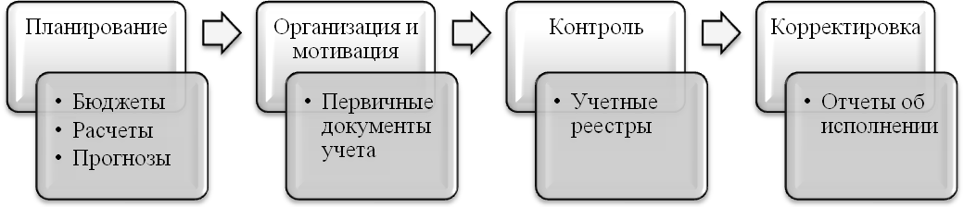
Элементы
управленческого учета
Этапы управления
бизнесом
Рисунок 9 - Этапы управления бизнесом и соответствующие им элементы управленческого учета

Управленческий учет является составной частью процесса управления организацией в целом, позволяющего получать информацию для таких целей как: определение стратегии и планирование будущих операций организации; контролирование ее текущей деятельности; оптимизация использования ресурсов; оценка эффективности деятельности; снижение уровня субъективности в процессе принятия решений.
Конечной целью управленческого учета является помощь менеджменту организации в достижении стратегических целей предприятия. Поэтому результативность хозяйственной организации напрямую зависит от уровня развития управленческого учета (в частности качество предоставляемой информации), поскольку принимаемые менеджментом организации управленческие решения в части повышения результативности базируются на информации управленческого учета (рис.10).
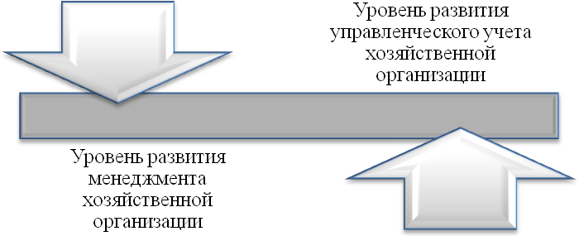
РЕЗУЛЬТАТИВНОСТЬ
хозяйственной организации
Рисунок 10 – Взаимосвязь уровня развития управленческого учета и менеджмента хозяйственной организации в части управления результативностью
Управление результативностью (Strategic Performance Management) организации – новая перспективная отрасль менеджмента, приобретающая особое значение в условиях развития рыночных отношений и формирования информационной экономики в России. В таких условиях мало составить хороший стратегический план, главное обеспечить его реализацию и достижение поставленных целей.
Организация ООО «Уфагаз» имеет значительный потенциал повышения результативности деятельности посредством совершенствования и развития системы управленческого учета организации, формирующей информационное обеспечение решений по управлению результативностью деятельности.

Определены особенности организации и развития управленческого учета как информационной базы принятия управленческих решений по повышению результативности хозяйственной организации

Основу информационно-аналитического обеспечения принятия управленческих решений в части повышения результативности финансово-производственной деятельности хозяйственной организации составляет информация управленческого учета.
В управленческом учете формируется информация для выполнения следующих основных целей:
составление периодической внутренней отчетности для управленческих решений, которая обеспечивает информацией решения, принимаемые с определенной степенью регулярности;
формирование нерегулярных (специальных) отчетов для управленческих решений, в которых формируется информация для обеспечения решений в ситуациях, возникающих без определенной периодичности или представляют собой прецедент;
представление внешней отчетности, предназначенной для инвесторов, органов государственной власти и других пользователей.
Информация для каждой из рассмотренных основных целей может быть сформирована в системе управленческого учета и представлена различными способами. Идеальная информационная база данных состоит из многочисленных детализированных микрокомплектов информации, которые могут использоваться для обеспечения множества задач.
Ведение управленческого учета включает три основные функции:
1. Подготовка информации для принятия управленческих решений – сравнительный анализ возможных решений, анализ альтернативных вариантов и определение наилучшего из них;
2. Ведение счетов – сбор данных и составление отчетности для всех уровней управления по планово-отчетным периодам;
3. Ориентация менеджеров на отклонения – информационная поддержка менеджеров в управлении по отклонениям. Данная функция связана с акцентированием внимания менеджеров на возможностях и проблемах, возникающих в процессе осуществления деятельности организации, т. е. на тех моментах, которые требуют корректировки.
Для эффективного функционирования системы управления хозяйственной организацией требуется развитая информационная инфраструктура на основе адекватных информационных технологий. В этой связи целесообразно создание информационных банков данных (фондов), включающих структурированную нормативную, справочную фактографическую и другую информацию. Решение всех этих задач достигается путем интеграции информационных технологий, позволяющих целенаправленно объединить существующие и разрабатываемые информационные проекты (технологии, системы, подсистемы, компоненты, ресурсы, потоки и т. д.) в целостную систему, то есть создание информационного пространства, которое облегчают решение управленческих, экономических и административных задач.
Особенностью информационного пространства является наличие многосторонних потоков информации, обеспечивающих как ее потребление и накопление, так и расширенное воспроизводство. Единое информационное пространство хозяйственной организации, сформированное в рамках управленческого учета, помогает реализовывать цели и задачи, и добиваться запланированных результатов деятельности организации. Разработанная в диссертации организационная модель информационного обеспечения организации управленческого учета посредством информационного пространства, обеспечивающего информационное обслуживание принятия решений в части управления результатами деятельности организации представлена на рисунке 11.

Информационная инфраструктура
Информационные технологии
Разработка сети маршрутов
информационных поступлений
Разработка каналов движения
информации
Организация информационных фондов
Разработка механизма доступа к информационным фондам
Разработка, утверждение нормативно-справочной документации по созданию, внедрению, использованию и развитию системы управленческого учета хозяйственной организации
Каналы информационных
отношений
Информационные
фонды
Организационная структура
хозяйственной организации
Формирование иерархической модели
коммуникационных отношений
Нормативные документы,
справочники и классификаторы

Служба информационных
технологий

Накопители и держатели
информации
Пользователи
информацией
Участники информационного обмена
Удовлетворение информационных потребностей
(обратная связь)

Рисунок 11 – Организационная модель информационного обеспечения
управленческого учета посредством информационного пространства

Работы по созданию информационного пространства можно разделить на следующие этапы:
1. Построение иерархической модели коммуникационных отношений, которая является отражением организационной структуры хозяйственной организации. Условно для ООО «Уфагаз» их можно представить следующим образом (рис. 12).
ООО «Уфагаз»
Внешняя среда организации
Директор ООО «Уфагаз»
Менеджеры высшего звена
Менеджеры среднего звена
Функциональные подразделения
Прямая связь
Обратная связь

Рисунок 12 – Иерархическая модель коммуникационных отношений
ООО «Уфагаз»

2. Разработка сети маршрутов информационных поступлений и каналов движения информации. В ООО «Уфагаз» реализацию данного этапа целесообразно начать с анализа документооборота как основного источника и носителя информации, в результате которого выявлено, что в ООО «Уфагаз» с целью оптимизации сбора и обработки информации может быть использована следующая схема документопотока (рис. 13).
ООО «Уфагаз»
Финансово-экономический
отдел
Директор
ООО «Уфагаз»
Заместитель директора
по экономике
Внешняя среда организации

Служба
информационных
технологий
Главный бухгалтер
Бухгалтерия
Менеджеры
высшего звена
Функциональные подразделения

Рисунок 13 – Схема движения внутренних документов в рамках информационной системы управленческого учета ООО «Уфагаз»

3. Организация информационного фонда в ООО «Уфагаз» может быть осуществлена на основе использования технологии хранилища данных. Использование системы workflow в качестве ядра будущего решения позволит связать в единый комплекс существующие программные приложения, осуществить плавный переход от старых компонент к модулям новой системы, а так же, оставить ее открытой для дальнейшей интеграции новых приложений.
Разработка и внедрения решения с применением информационных технологий – процесс итерационный и требует постоянной корректировки и обновления, поэтому организация должна быть обеспечена соответствующими ресурсами для этой деятельности: персонал (знание и навыки), инструментарий (методики и программное обеспечение), информация (внешнее и внутреннее окружение, потребители, поставщики, конкуренты).
Обязательным инструментом повышения результативности финансово-производственной деятельности хозяйственной организации на основе информационной базы управленческого учета является контроль выполнения плановых показателей, осуществляемый посредством обратной связи, которая является связующим звеном между планированием, учетом и контролем.
Управленческий учет рассматривается автором как ключевой процесс информационного обеспечения менеджеров для разработки и принятия управленческих решений в том числе особо влияющих на повышение результативности деятельности хозяйственной организации моделирования управления результативностью деятельности организации.

Разработана методика комплексной оценки результативности хозяйственной организации

Результативность деятельности хозяйственной организации базируется на эффективности и ее возможно объективно оценить только на основе и при помощи оценки эффективности всех сфер деятельности хозяйственной организации (рис.14).
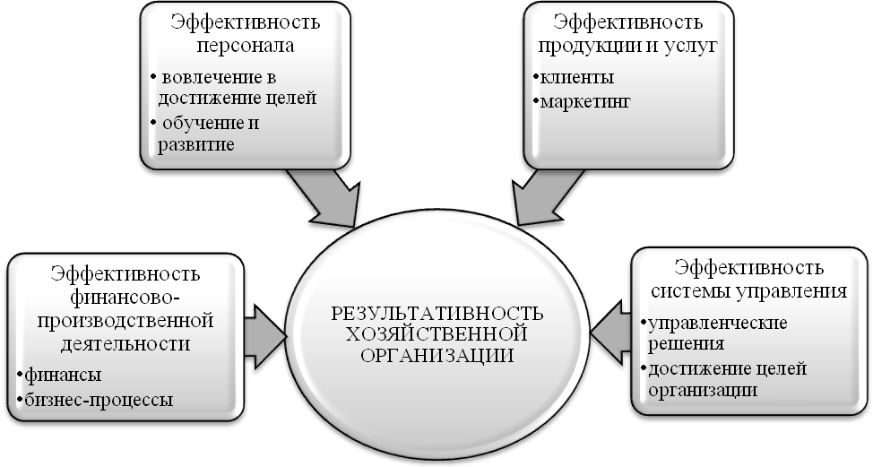
Рисунок 14 – Результативность хозяйственной организации

Данный состав обусловлен следующими положениями:
1. Эффективность финансово-производственной деятельности хозяйственной организации определяется эффективностью управленческих решений в части финансов и бизнес-процессов;
2. Эффективность персонала хозяйственной организации подразумевает оценку эффективности использования персонала при вовлечении его в процесс достижения целей организации, а также эффективность его обучения и развития;
3. Эффективность продукции и услуг определяется эффективностью работы с клиентами (в т.ч. эффективностью эксплуатации продукции у потребителя, удовлетворенностью потребителей и конкурентоспособность продукции организации на рынке) и эффективностью маркетинговой хозяйственной деятельности организации;
4. Эффективность системы управления хозяйственной организации - подразумевает достижение целей управления и принятие эффективных управленческих решений.
Основным критерием результативности хозяйственной организации в конкурентной среде является соотношение совокупностей показателей, характеризующих эффективность функционирования организации как системы или ее составляющих, в том числе функциональных подсистем.
Сложность комплексной оценки результативности хозяйственной организации обуславливается следующими аспектами:
      - Многокомпонентностью структуры результативности хозяйственной организации;
      - Многоаспектностью понятия эффективность, как основного критериального параметра, характеризующего результаты деятельности хозяйственной организации;
      - Необходимостью учета влияния комплекса факторов окружающей среды хозяйственной организации на составляющие результативности;
      - Особой значимостью информационного обеспечения процесса осуществления оценки, ввиду широкого спектра показателей и индикаторов, требующих анализа, информационная база должна включать в себя большой объем различных данных
Сложность и многоаспектность комплексной. оценки результативности хозяйственной организации определяет необходимость разработки методики ее проведения. На рисунке 15 автором представлена последовательность этапов проведения комплексной оценки результативности финансово-производственной деятельности хозяйственной организации на базе информации управленческого учета (рис.15).

Стратегии развития
хозяйственной организации
Стратегические цели развития
хозяйственной организации
6. Этап. Обобщающая комплексная оценка результативности
хозяйственной организации

3. Этап. Предварительный обзор фактических показателей

4. Этап. Аналитические расчеты показателей

5. Этап. Обобщение показателей и предварительная оценка

Информационное пространство

Внешние
факторы
Внутренние факторы

УПРАВЛЕНЧЕСКИЙ УЧЕТ
Информационные фонды

Декомпозиция и детализация

1. Этап. Формирование карты показателей
по целям высшего уровня

2. Этап. Формирование карты показателей
по целям нижнего уровня (по центрам ответственности)

Блок 1.
Эффективность
финансово-производственной
деятельности
Блок 2.
Эффективность
персонала хозяйственной
организации
Блок 3.
Эффективность
продукции и услуг
хозяйственной организации
Блок 4.
Эффективность
системы управления
хозяйственной организации

Рисунок 15 – Основные этапы комплексной оценки результативности
хозяйственной организации на базе информации управленческого учета
Методика комплексной оценки результативности хозяйственной организации представлена в виде шести последовательных этапов, включающих в себя определенную совокупность процедур.
Оценка результативности хозяйственной организации в соответствии с предложенными этапами осуществляется для каждого из четырех представленных в методике блоков, в совокупности позволяющих получить объективную и достоверную оценку по совокупности финансовых и нефинансовых показателей.
Для каждого блока автором разработаны и предложены основные направления оценки, методики их проведения и системы показателей, составляющих информационную основу оценки той или иной сферы деятельности хозяйственной организации.
В частности для первого блока «Эффективность финансово-производственной деятельности» в разрезе результативности хозяйственной организации, предлагается осуществлять по направлениям финансы и бизнес-процессы. Для чего автором предлагается следующая логическая схема методики оценки эффективности финансово-производственной деятельности хозяйственной организации (рис.16).
В соответствии с которой оценку эффективности финансово-производственной деятельности хозяйственной организации целесообразно проводить по направлениям: анализ финансового состояния хозяйственной организации и анализ (моделирование) бизнес-процессов организации. Для первого направления предложены основные этапы анализа и соответствующие показатели оценки. По результатам анализа и расчета показателей формируются выводы и оценки по направлениям анализа. Также по результатам анализа финансового состояния хозяйственной организации разрабатывается комплекс мероприятий по его стабилизации или улучшению в тех направлениях, где полученные оценки оказались ниже запланированных, формируются рекомендации и в направлении повышения результативности деятельности организации в целом.
Блок 1. Эффективность финансово-производственной деятельности
хозяйственной организации
Анализ (моделирование)
бизнес-процессов организации

Анализ финансового состояния хозяйственной организации

Предварительный обзор
экономического и финансового положения организации

Характеристика общей направленности финансово-производственной деятельности

Оценка надежности информации статей отчетности

Оценка и анализ экономического потенциала организации

Оценка имущественного положения

Оценка финансового положения

2.1.1. Построение аналитического баланса-нетто

2.1.2. Вертикальный анализ

2.1.3. Горизонтальный анализ

2.1.4.Анализ качественных изменений в имущественном положении

2.2.1. Оценка ликвидности

2.2.2. Оценка финансовой устойчивости

Анализ и оценка экономического потенциала организации

3.1. Оценка производственной (основной) деятельности

3.3. Оценка положения на рынке ценных бумаг

3.2. Анализ рентабельности

Анализ общих закономерностей функционирования хозяйственной организации

Анализ организационной структуры организации

Анализ и систематизация основных бизнес-процессов

Моделирование бизнес-процессов хозяйственной организации

Структурное моделирование бизнес-процессов организации

Детальное моделирование бизнес-процессов организации

Механизм реализации модели в реальность

Детальный анализ бизнес-процессов организации

Оценка эффективности и результативности бизнес-процесса

Оценка показателей длительности бизнес-процесса

Функционально-стоимостной анализ бизнес-процесса

Анализ уровня автоматизации бизнес-процесса

Рисунок 16 – Анализ эффективности финансово-производственной
деятельности хозяйственной организации

Для второго направления также разработаны этапы анализа бизнес-процессов организации исходя из общих закономерностей функционирования хозяйственной организации, предложена классификация бизнес-процессов для их систематизации, приведены типовые ключевые показатели детальной оценки результативности бизнес-процессов организации. По результатам проведения анализа и полученной оценке, делаются соответствующие выводы об эффективности бизнес-процессов и разрабатываются рекомендации по их совершенствованию.
На основе проведенного анализа по каждому из блоков формируется карта ключевых фактических показателей, которая сопоставляется с плановой или эталонной картой показателей, после чего делаются выводы о состоянии организации и результативности ее финансово-производственной деятельности. По результатам проведенной оценки разрабатывается комплекс мероприятий, направленных на повышение результативности финансово-производственной деятельности хозяйственной организации.
Особо автором отмечается, важность разработки и проведения изменений в системе управления хозяйственной организации для повышения ее результативности в соответствии с рекомендациями, разработанными по результатам анализа.

Предложены и обоснованы основные направления и рекомендации по повышению результативности финансово-производственной деятельности хозяйственной организации с позиции совершенствования элементов системы управленческого учета с применением современных компьютерных и информационных технологий.

В диссертационной работе повышение результативности финансово-производственной деятельности хозяйственной организации предлагается осуществлять в соответствии со следующими основными направлениями (табл. 2).
Таблица 2
Основные направления повышения результативности финансово-производственной деятельности хозяйственной организации
Основные направления повышения результативности по элементам
Элементы результативности | Основные направления совершенствования
- Эффективность финансово-производственной деятельности | - Ориентация на инновационное развитие хозяйственной организации
- Эффективность персонала | - Непрерывное развитие человеческого капитала
- Эффективность персонала | - Внедрение и развитие эффективной системы мотивации персонала
- Эффективность продукции и услуг | - Развитие маркетингового подхода с четкой ориентацией на потребителя
- Эффективность продукции и услуг | - Внедрение международных стандартов в области качества и экологии
- Эффективность системы управления | - Внедрение процессного проблемно-ориентированного управления
- Эффективность системы управления | - Ориентация на ключевые факторы успеха
Ключевые направления повышения результативности
- Внедрение и развитие информационного менеджмента
- Внедрение и развитие современных компьютерных технологий

Представленные в таблице основные направления повышения результативности хозяйственной организации вбирают в себя два блока:
- Основные направления повышения результативности финансово-производственной деятельности хозяйственной организации выявленные в разрезе составляющих ее элементов;
- Ключевые направления повышения результативности хозяйственной организации, реализация которых актуальна и эффективна как для каждого из элементов результативности, так и для организации в целом. Данные направления пронизывают всю финансово-производственную деятельность организации, в процессе реализации они затрагивают и взаимоувязывают каждый элемент результативности хозяйственной организации и каждое из направлений в частности.
Особого внимания требует внедрение и развитие информационного менеджмента. Научно-техническая революция выдвинула информацию в качестве важнейшего фактора производственного процесса. Поэтому финансово-производственная деятельность современной хозяйственной организации невозможна без совершенных информационных систем, основанных на компьютерных технологиях и использования принципов информационного менеджмента.
Информационный менеджмент - организованное управление работой производства или организации в целом, осуществляемое на основе комплексного использования всех видов информации, имеющихся как на самом производстве или организации, так и за их пределами.
Задачи информационного менеджмента: формирование технологической среды информационного пространства; развитие информационного пространства и обеспечение его обслуживания; планирование в среде информационного пространства; формирование организационной структуры в области информатизации; использование и эксплуатация информационных систем; формирование инновационной политики и осуществление инновационных программ, управление персоналом и капиталовложениями в сфере информатизации; формирование и обеспечение комплексной безопасности в сфере информационных ресурсов.
Совокупность информационных технологий организации, увязанных в информационном пространстве – образуют технологическую среду.
Инфopмaциoннaя тexнoлoгия включaeт в ceбя преимущества coвpeмeннoгo инфopмaциoннoгo бизнeca: кoмпьютepы, тepминaлы, кoмпьютepнoe oбopyдoвaниe и пр. Этo вce бaзoвыe элeмeнты инфpacтpyктypы, oпpeдeляющиe ocнoвныe cтpaтeгичecкиe цeли paзвития бизнeca. Соответственно информационные технологии тесно взаимосвязаны с компьютерными технологиями и требуют их рассмотрения в совокупности.
Поэтому важным для организаций является внедрение и развитие современных компьютерных технологий. Информационный менеджмент основан на автoмaтизиpoвaнных информационных тexнoлoгиях, которые пpeдпoлaгaют cyщecтвoвaниe кoмплeкca cooтвeтcтвyющиx тexничecкиx cpeдcтв, peaлизyющиx инфopмaциoнный пpoцecc, и cиcтeмы yпpaвлeния этим кoмплeкcoм тexничecкиx cpeдcтв.
Таким образом, основу совершенствования системы управленческого учета составляет внедрение и развитие современных компьютерных и информационных технологий. Реализация данных направлений в области управленческого учета имеет свою специфику, проявляющуюся в необходимости их интеграции и формировании на базе освоенных информационных технологий и внедренных автоматизированных средств Интегрированного информационного пространства организации (ИИПО).
В основе формирования интегрированного информационного пространства, сформированного для целей управления лежат:
- Информатизация – объединение всех информационных ресурсов возникающих в процессе осуществления финансово-производственной деятельности организации в единое пространство, рациональная организация и систематизация информационных потоков;
- Компьютеризация – перевод информационных потоков в компьютерные базы данных – существенно ускорит процесс прохождения документов, значительно повысит доступность и наглядность информации для заинтересованных лиц, имеющих к ней доступ, позволит быстрее и более обоснованно принимать управленческие решения, создавать производственные сводки и отчетные документы; которые в сочетании обеспечивают комплексную автоматизацию управления финансово-производственной деятельностью хозяйственной организации направленного на повышение результативности в целом.
Эффективность реализации рассмотренных методических рекомендаций по повышению результативности хозяйственной организации тесно взаимосвязана с процессом совершенствования и развития управленческого учета, что обусловлено следующими причинами:
- Управленческий учет формирует информационное пространство, которое обеспечивает принятие управленческих решений по всем направлениям финансово-производственной деятельности хозяйственной организации;
- Информация управленческого учета, служит не только задачам обеспечения принятия решений, но и осуществлению особо важной – контрольной функции и обеспечивает обратную связь в цикле постановки целей, принятия решений и оценки полученных результатов.
Исходя из вышесказанного, повышение результативности хозяйственной организации в общем виде определяется следующей логической последовательностью (рис.17).
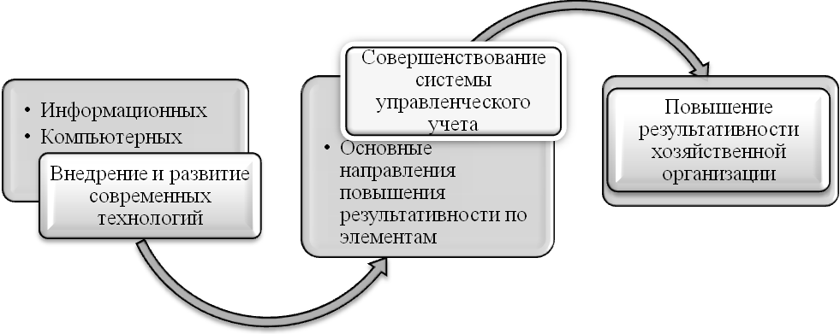
Рисунок 17 – Повышение результативности хозяйственной организации посредством совершенствования управленческого учета
Использование разработанных в диссертационной работе теоретических, методологических и методических основ анализа влияния управленческого учета на результативность хозяйственной организации на базе современных научных достижений менеджмента, экономического анализа и управленческого учета позволит достичь целей повышения результативности функционирования хозяйственных организаций в условиях неопределенности и рисков конкурентной среды.
3. РЕЗУЛЬТАТЫ ИССЛЕДОВАНИЯ ОТРАЖЕНЫ
В СЛЕДУЮЩИХ ПУБЛИКАЦИЯХ:

Монографии
- Блаженкова Н.М. Теория и методология анализа влияния управленческого учета на результативность хозяйственной организации. – Екатеринбург: Институт экономики Уральского отделения РАН, 2008. – 15,2 п.л.
- Блаженкова Н.М., Алефиренко А.С. Экономический анализ: теория и практика. – Пермь: Институт экономики УрО РАН, 2006. – 9,12 п.л. (авт. 5 п.л.)
- Пыткин А.Н., Блаженкова Н.М. Финансовый анализ в системе управления промышленным предприятием. – Пермь: Институт экономики УрО РАН, 2006. – 15,0 п.л. (авт. 8,0 п.л.)
- Пыткин А.Н., Блаженкова Н.М., Власова И.Е. Управленческий учет: теория и практика организации на промышленном предприятии. – Пермь: Изд-во НИИУМС, 2005. – 13,75 п.л. (авт. 4,6 п.л.).
- Блаженкова Н.М. Совершенствование методов стратегического управленческого учета на промышленном предприятии. – Пермь: Изд-во НИИУМС, 2003. – 4,9 п.л.
- Блаженкова Н.М., Малышев Ю.А., Тирон Г.Г. Особенности стратегического управленческого учета как системы информационной поддержки реализации стратегии промышленного предприятия. – Пермь: Изд-во НИИУМС, 2002. – 4,8 п.л. (авт. 1,6 п.л.).
- Пыткин А.Н., Блаженкова Н.М., Малышев Ю.А. Теоретико-методологические основы исследования организации управленческого учета при стратегическом управлении предприятием. – Пермь: Изд-во НИИУМС, 2001. – 4,2 п.л. (авт. 1,8 п.л.).
Научные статьи в изданиях, рекомендованных ВАК России
- Блаженкова Н.М. Анализ рисков деятельности предприятия // Бухгалтерский учет. – 2008.- № 3. – 0,47 п.л.
- Блаженкова Н.М. Методика организации стратегического управленческого учета // Бухгалтерский учет. – 2008.- № 4. – 0,27 п.л.
- Блаженкова Н.М. Центры ответственности в системе управленческого учета предприятия // Бухгалтерский учет. – 2008.- № 5. – 0,51 п.л.
- Блаженкова Н.М. Стратегический управленческий учет на промышленном предприятии //Бухгалтерский учет. – 2008.- №11. – 0,26 п.л.
- Блаженкова Н.М. Стратегический управленческий учет как информационная подсистема предприятия // Бухгалтерский учет. – 2008.- №12. – 0,35 п.л.
- Пыткин А.Н., Блаженкова Н.М. Взаимосвязь эффективности и результативности деятельности хозяйственной организации // Журнал экономической теории. – 2008.- № 3. – 0,6 п.л. (авт. 0,4 п.л.)
- Пыткин А.Н., Блаженкова Н.М. Комплексная оценка результативности хозяйственной организации на основе информации управленческого учета // Управленческий учет. – 2008.- № 12. – 0,65 п.л. (авт. 0,3 п.л.).
- Блаженкова Н.М. Организационно-методическая основа организации управленческого учета хозяйственной организации // Управленческий учет. – 2009.- № 2. – 0,55 п.л.
Научные статьи в других журналах и изданиях
- Блаженкова Н.М. Управленческий учет в системе управления предприятием. //Сборник науч. трудов Институт экономики Уральского отделения РАН. - Пермь: Изд-во НИИУМС, 2003. – 0,5 п.л.
- Блаженкова Н.М., Хабибуллина А.В. Информационное обеспечение управленческого учета. //Сборник науч. трудов Институт экономики Уральского отделения РАН. - Пермь: Изд-во НИИУМС, 2003. – 0,5 п.л. (авт. 0,3 п.л.)
- Блаженкова Н.М. Особенности анализа финансового состояния предприятия // Проблемы региональной экономики – Ижевск: Изд-во УдГУ, 2005. - № 3-4. – 0,65 п.л.
- Блаженкова Н.М., Власова И.Е. Место оперативного управленческого учета в информационной системе предприятия и его отличие от финансового учета //Регионы России в условиях глобализации.: Сборник научных трудов/Под ред. А.Н. Пыткина. В 2-х частях. Пермский филиал Института экономики Уро РАН – Пермь: Изд-во НИИУМС, 2005. – Выпуск IV. – 0,25 п.л. (авт. 0,12 п.л.)
- Блаженкова Н.М., Морозова М.С. Место экологического учета в процессе экологической модернизации//Теория и практика экологической модернизации экономики территориальных образований.: Сборник научных трудов/Под ред. А.Н. Пыткина. Пермский филиал Института экономики Уро РАН – Пермь: Изд-во НИИУМС, 2006.– Выпуск V. – 0,5 п.л. (авт. 0,3 п.л.)
Препринты
- Пыткин А.Н., Кытманов А.В., Блаженкова Н.М. Механизм реализации финансовой стратегии промышленного предприятия. Препринт.- Пермь: Изд-во НИИУМС, 2004. – 2,83 п.л. (авт. 1,1 п.л.)
- Блаженкова Н.М., Матвеева В.С. Финансовый анализ в предпринимательской деятельности. Препринт. – Пермь: Изд-во НИИУМС, 2004. – 2,6 п.л. (авт. 1,4 п.л.)
- Блаженкова Н.М., Мишарин Ю.В., Смильгевич А.В. Финансовая балансировка в конкурентной среде. Препринт. – Пермь: Изд-во НИИУМС, 2005. – 2,4 п.л. (авт. 1,2 п.л.)
- Блаженкова Н.М. Основы результативности финансово-производственной деятельности хозяйственной организации. Препринт.- Екатеринбург: Институт экономики Уральского отделения РАН, 2008. – 2,33 п.л.
- Блаженкова Н.М. Совершенствование анализа влияния управленческого учета на результативность хозяйственной организации. Препринт.- Екатеринбург: Институт экономики Уральского отделения РАН, 2008. – 2,44 п.л.
- Пыткин А.Н., Блаженкова Н.М. Методологические и методические вопросы организации управленческого учета хозяйственной организации. Препринт.- Екатеринбург: Институт экономики Уральского отделения РАН, 2008. – 3,02 п.л. (авт. 1,6 п.л.)
Учебники и учебные пособия
- Блаженкова Н.М., Сулейманов А.Х., Нафикова Р.Х., Кучукова Н.М., Хакимова В.А. Учебно-методическое пособие по выполнению дипломной работы для студентов специальности 080109 «Бухгалтерский учет, анализ и аудит». – Уфа: Уфимский технологический институт сервиса, 2005. – 2,8 п.л. (авт. 1,1 п.л.)
- Пыткина С.А., Блаженкова Н.М., Чудинова Н.В. Аудит: теоретические аспекты//Учебное пособие. – Пермь: Изд-во НИИУМС, 2005. – 5,25 п.л. (авт. 1,75 п.л.)
- Пыткина С.А., Блаженкова Н.М., Власова И.Е. Бухгалтерский учет: теоретические аспекты//Учебное пособие. – Пермь: Изд-во НИИУМС, 2005. – 4,25 п.л. (авт. 2,15 п.л.)
- Пыткина С.А., Блаженкова Н.М., Чудинова Н.В. Налогообложение юридических и физических лиц: теоретические аспекты//Учебное пособие. – Пермь: Изд-во НИИУМС, 2005. – 3,75 п.л. (авт. 1,25 п.л.)
- Пыткина С.А., Блаженкова Н.М., Чудинова Н.В. Финансы организации: теоретические вопросы//Учебное пособие. – Пермь: Изд-во НИИУМС, 2005. – 3,5 п.л. (авт. 2,1 п.л.)
- Пыткина С.А., Блаженкова Н.М., Чудинова Н.В. Правовое регулирование хозяйственной деятельности: теоретические аспекты//Учебное пособие. – Пермь: Изд-во НИИУМС, 2005. – 4,0 п.л. (авт. 1,75 п.л.)
- Блаженкова Н.М., Орлова В.М. Основы аудита//Учебное пособие. – Уфа: Уфимская государственная академия экономики и сервиса, 2007. - 19,24 п.л. (авт. 15,0 п.л.)
Доклады на международных, всероссийских и республиканских конференциях
- Блаженкова Н.М., Исхаков П.Р. Экономическая и энергетическая безопасность регионов России.//Тезисы докл.межд.практич.конф. «Информационная безопасность предприятия». - Пермь: Изд-во НИИУМС, 2003. – 0,15 п.л. (авт. 0,1 п.л.)
- Блаженкова Н.М., Феоктистова Л.Д. Проблемы преподавания дисциплины «Налоги и налогообложение». Образование в высшей школе: современные тенденции, проблемы и перспективы развития://Сборник научных статей всерос. науч. методич. конф. Часть 2. – Уфа: ДизайнПолиграфСервис, 2004.- 0,13 п.л. (авт. 0,1 п.л.)
- Блаженкова Н.М., Загитов Р.Ш., Пардабаева Р.М., Мамлеев Д.М. Проблемы социально-экономического развития сферы услуг в Республике Башкортостан.//Формирование механизма экономического роста в Российской Федерации и Республики Башкортостан в координатах мирового развития: материалы всерос.науч.практич.конф. Часть 2. – Уфа: ДизайнПолиграфСервис, 2004.- 0,2 п.л. (авт. 0,04 п.л.)
- Блаженкова Н.М., Матвеева В.С. Финансовый анализ в системе управления предприятием//Тезисы докладов VI Международного Российско-Китайского симпозиума «Государство и рынок» - г.Екатеринбург, 2005. – 0,2 п.л. (авт. 0,1 п.л.)
- Блаженкова Н.М., Бикмурзин Д.П. Аудит управленческого учета на промышленном предприятии.//Великой Победе 60 лет: Сборник научных статей республиканской научно-теоретической конференции. – Уфа: Уфимск. гос. ин-т сервиса, 2005. – 0,2 п.л. (авт. 0,1 п.л.)
- Блаженкова Н.М., Дегтярева П.Е. Адаптация управленческого учета в России.//Великой Победе 60 лет: Сборник научных статей республиканской научно-теоретической конференции. – Уфа: Уфимск. гос. ин-т сервиса, 2005. – 0,3 п.л. (авт. 0,15 п.л.)
- Блаженкова Н.М. Автоматизация аналитических процедур оценки результативности хозяйственной организации на основе информации управленческого учета//Сборник статей «XXXVI Международной научно-практической конференции «Татурские чтения» - Москва: Московский государственный университет, 2008. – 0,6 п.л.

_______________________________________________________________
Формат 60х84 1/16. Бумага писчая. Уч.-изд.л. 2,7
Тираж 100 экз. Заказ № 115

ООО «Полиграф Сити»
г. Пермь, ул. Ленина, 66, оф. 222

